19/10-23

Min dag börjar med att pappa väcker mig och de senaste dagarna har jag inte vaknat förrän kl 7¹⁵ och då tar det typ en 5-10 minuter för mig att klä på mig. Efter jag har klätt på mig brukar jag oftast gå på toa och sen äta frukost men ibland brukar det vara tvärtom. Jag brukar borsta tänderna efter det och sen klär jag på mig ytterkläder och så går jag till skolan.
När jag är i skolan är det här lektionerna vi brukar ha:
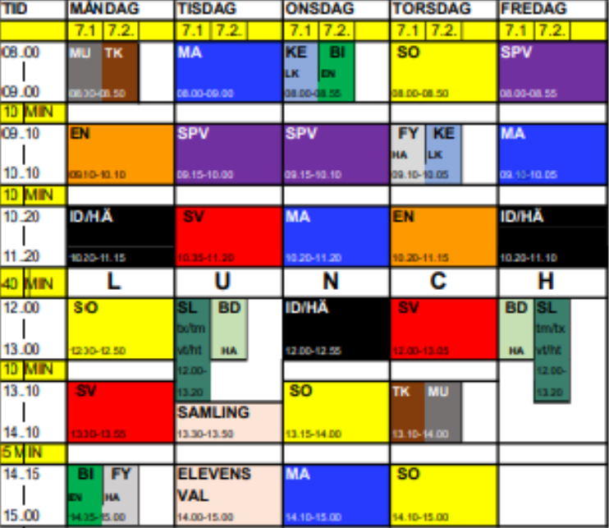
Idag är det torsdag

Efter SO så brukar jag gå hem och då brukar jag sätta mig med mobilen eller gå till en kompis. Om jag går före middag så måste jag va hemma 17⁰⁰ annars om jag går efter middag ska jag va hemma 20⁰⁰. Jag brukar måsta lägga bort mobilen 20³⁰ men ibland blir det annorlunda och då ska jag börja göra mig iordning. Typ äta kvällsfika, tvätta ansiktet, byta om, borsta tänderna och gå på toa.

Det var en dag i mitt liv! Tack för att du läste!
Jag hoppas att du får ett bra fortsatt liv!
Mvh Mirandha Ottosson

